Гарантийное обязательство  SGS гарантирует, что оборудование, указанное ниже не содержит дефектов по причине качества изготовления или материалов, а также его нормальное функционирование после проведения монтажных и пусконаладочных работ в соответствии с условиями гарантии:  Стоимость доставки дефектных изделий со склада «Технофуд» в г.Киеве до потребителя оплачивается покупателем;  - данная гарантия не распространяется на быстро изнашиваемые части принадлежности, такие как: лампы, нагревательные элементы, режущие ножи и детали абразивные диски, предохранители, стекла и пр., а также на упаковочные материалы.  Гарантии не охватывают стоимости работ и запасных частей в следующих случаях:  - непредусмотренного инструкцией применения или чрезмерного использования аппарата;  - повреждения за счет удара или падения ;  - подключения оборудования с параметрами не указанными в инструкции, а также подключения в сеть без заземления (если этого требует оборудование);  - повреждения за счет пожара, наводнения или других стихийных бедствий;  - подключения, ремонта изделия представителями сторонней организации;  - транспортировка изделия в неправильном положении.  Настоящая гарантия ни в коем случае не дает права на возмещение прямых или косвенных убытков.  ГАРАНТТИЙНЫЙ ТАЛОН №  На ……………….. зав. № ………….. установленный гарантийный срок………… мес. с момента продажи.  5. Установка и подготовка к работе.  - При получении машины необходимо убедится в отсутствии повреждений ёё при транспортировке, и проверить ёё комплектность. Перед установкой машины необходимо очистить от антикоразийной смазки и грязи. Питание машины производится от электро сети 220/380В с заземляющим проводником. В процесс эксплуатации машины не требуется ее крепления к полу, однако в нижнем поясе Рамо можно сделать 2-ва отверстия для фундаментальных болтов. Перед пуском машины в работу ёё механизмы должны быть смазаны в соответствии с указаниями раздела 6. После смазки машины путём кратковременного ёё включения производится проверка работы механизмов. После этого производиться опробование машины на холостом ходу в течении 10-15 минут.  Внимание: во избежание перегрузки электродвигателя машины в зависимости от консистенции теста заполнение дежи компонентами производится следующим образом:  - для крутого теста с влажностью 35 У заполняется в объёме 3-30л  - для теста нормальной влажности в объёме6-70л.  6. Смазка и обслуживание.  6.1. Для смазки используется масло цилиндровое 52 ГОСТ6411-76 или легированное ИГП-152, ИГП-182. Первую замену масла производить через 120 часов работы. После замену производить через 1000 часов работы машины.  - Указание мер безопасности.  Категорически запрещается производить загрузку компонентов и выгрузку теста на ходу машины.  Запрещается засовывать руки в дежу.  Если в ходе работы машины срабатывает ёё аварийное отключение то ёё использование возможно после полного устранения неполадок.  Техническое обслуживание машины, наладочные и ремонтные работы производить только при выключенном напряжении. |   Тестомес  KDM 20.  Руководство по эксплуатации  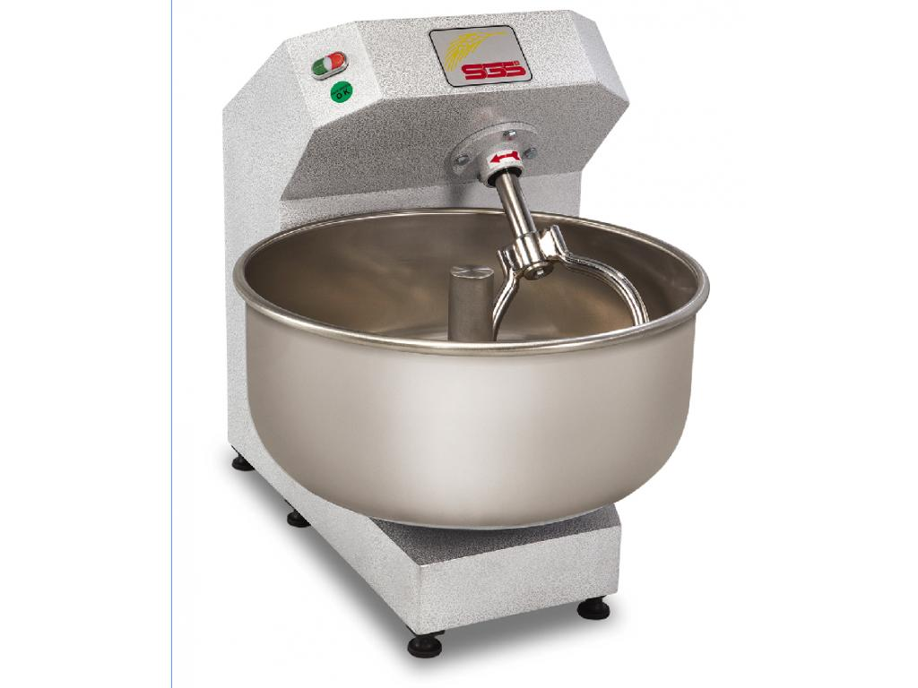  - Введение  Настоящий паспорт является эксплуатационным документом настольной малогабаритной тестомесильной машины. Паспорт совмещён с техническим описанием и инструкцией по эксплуатации и содержит сведения, необходимые для правильной эксплуатации.  Эффективность работы машины может быть достигнута только при условии квалифицированного обслуживания и выполнения всех требований настоящего паспорта  Предприятие изготовитель оставляет за собой право вносить изменение в конструкцию, не влияющего на качество изделия.  - Назначение  Тестомесильная машина (далее по тексту машина) предназначена для порционного замеса теста различной консистенции в кондитерских цехах хлебозаводов и предприятий общественного питания.  ВНИМАНИЕ! Эффективность замеса теста зависит от объема компонентов. Рабочий объем должен приближаться к расчетной емкости дежи.  - Технические характеристики  Общие технические характеристики приведены в таб.№1  - Описание конструкции.  Смешивание теста в машине происходит за счет одновременно совершаемых вращения дежи и возвратно-поступательного механизма и углового вращения месильного рычага . Тестомесильная машина изображена на прилож. №1. Основными частями машины являются корпус, месильная головка с месильным рычагом, привод месильного рычага с кривошипным механизмом, дежа и электрооборудование. Электродвигатель крепится к раме машины.  Ежедневная чистка:  Чтобы содержать машину в чистоте, необходимо:  - Мыть каждый день поверхность и внутреннею часть теплой водой и моющими средствами, тщательно промывать дно.  - Никогда не чистить поверхность железными щётками, т.к. они могут оставить частички железа и повредить поверхность.  Если машина не используется в течении продолжительного времени, то рекомендуется покрыть тонким слоем вазелина, особенно внутреннюю часть
   | Наименование параметра | Значение физических величин
  1 | Ёмкость дежи | 20-120кг
  2 | Ёмкость дежи (рабочая) | 8-90 кг.
  3 | Средняя производительность | 10–85кг/ч
  4 | Среднее время замеса | 5-6 мин
  5 | Мощность привода | 0,37-0.75кВт
  6 | Количество дёж в комплекте | 1

